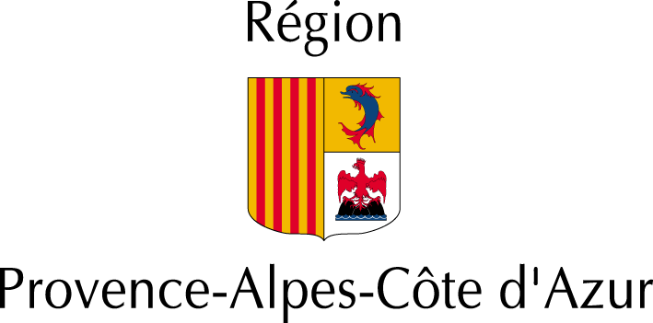

Semaine Economique de la Méditerranée

Réception des participants à la Semaine Economique de la Méditerranée

Discours de
Michel Vauzelle,
Président de la Région Provence-Alpes-Côte d’Azur

Jeudi 2 décembre 2010
Hôtel de Région – Marseille

Mesdames et Messieurs,

Je suis particulièrement heureux de vous accueillir ce soir à l’Hôtel de Région, à l’occasion de l’édition 2010 de la Semaine Economique de la Méditerranée, et de pouvoir partager avec vous ce moment de convivialité après cette première partie de semaine très studieuse.

La qualité de l’organisation, la pertinence des événements qui ont été programmés ainsi que le nombre et la qualité des participants, témoignent de l’excellence et de la réussite de ces rencontres.

Je tiens particulièrement à souligner tout le travail réalisé et l’état d’esprit qui a animé les équipes ayant préparé cette semaine.

Mes remerciements sont notamment adressés à la CGLU, la Ville de Marseille, la Chambre de Commerce et d’Industrie de Marseille Provence, Euroméditerranée, Marseille Provence Métropole ainsi qu’au Ministère des Affaires Etrangères et Européennes.

Permettez-moi également de féliciter tous les organisateurs des événements qui ont enrichi cette Semaine Economique, et sans lesquels, elle n’existerait pas : l’ONUDI, le PNUD, l’AFD, la Banque Mondiale, ANIMA, la Cité Euroméditerranéenne de la Mode, l’Institut de la Méditerranée.

Enfin, merci à tous les participants, notamment à tous nos partenaires et amis des pays du Bassin méditerranéen et européens.

Progressivement, depuis quatre années, la Semaine Economique de la Méditerranée est devenue un rendez vous économique incontournable de la Méditerranée.

Il est vrai que la concurrence est rude, notamment avec Barcelone, qui organise elle-même un événement similaire.
Il nous appartient de relever le défi et de travailler en parfaite synergie avec nos concurrents, et néanmoins partenaires méditerranéens, pour que la Méditerranée soit la grande gagnante de toutes ces initiatives visant à renforcer son développement et son attractivité.

Pour faire référence à un atelier, que la Région a organisé mercredi 1er décembre en partenariat avec Euroméditerranée, il existe à la fois une « concurrence, une complémentarité et une coopération entre les territoires ».

Tel est le défi que nous devons relever ensemble pour assurer un développement économique équilibré et durable.

C’est cette complémentarité et ce travail en commun qui nous permettent aujourd’hui, partenaires du développement économique de Marseille et de l’ensemble de la région Provence-Alpes-Côte d'Azur, de pouvoir réaliser des opérations communes de développement économique et de promotion internationale de nos territoires.

Marseille, la Région Provence-Alpes-Côte d'Azur et les acteurs économiques du territoire régional possèdent tous les atouts pour développer leur attractivité internationale et se donner la capacité et les moyens d’organiser ensemble de grands événements méditerranéens et internationaux.
La Semaine Economique doit être au premier rang de ceux là.

Après les trois premières éditions, il nous est apparu nécessaire de faire évoluer la SEM afin de rendre cet événement plus visible, plus pérenne et répondant davantage aux attentes des acteurs économiques et aux besoins des populations.

Chaque année, une thématique sera choisie par les partenaires et servira de fil conducteur à l’événement.

Je tiens à souligner la pertinence du thème choisi pour cette année 2010 : « le développement durable : un levier d’innovation, de développement économique et d’attractivité du territoire ».

La prise en compte des considérations environnementales apparait comme une opportunité pour relancer la croissance au travers d’un nouvel axe de développement tant pour la Région Provence-Alpes-Côte d'Azur que pour l’ensemble du Bassin méditerranéen.
L’économie verte peut constituer un des facteurs de croissance pour l’économie de demain de notre région.

Moderne et innovante, la Région Provence-Alpes-Côte d’Azur cherche, par sa politique économique, à construire un modèle de développement plus durable et plus juste.

Plusieurs de nos PRIDES, qui sont nos pôles de compétitivité régionaux, contribuent ainsi à la promotion de l’économie verte.

C’est par de telles logiques de coopération et de partenariat que nous parviendrons à une croissance mieux équilibrée et mieux partagée, qui conjugue les principes de gestion durable des ressources, d’équilibre territorial et de justice sociale.

C’est cet esprit qui anime la Stratégie Régionale de l’Innovation que la Région à mise en œuvre avec ses partenaires pour promouvoir et développer ce modèle de développement en Provence-Alpes-Côte d'Azur.

Le développement durable en Méditerranée et l’économie créative sont les deux piliers de cette stratégie régionale de l’innovation et sont au cœur du développement de la Méditerranée.
Elles en constituent ses particularités, ses forces vives ainsi que les atouts de son attractivité et de sa compétitivité internationale.

Il nous appartient de travailler ensemble, de réfléchir, d’échanger sur nos pratiques, et de mutualiser nos moyens et nos actions, afin de construire un modèle de développement économique pouvant servir de référence et de modèle au niveau international.

Pour avancer ensemble dans cette voie, je vous propose que la prochaine édition de la Semaine Economique de la Méditerranée, en novembre 2011, soit consacrée à l’« économie créative en Méditerranée» et qu’elle associe tous les acteurs concernés.

Berceau de la civilisation et de la culture, la Méditerranée est aujourd’hui le centre de la création artistique innovante dans une multitude de domaines d’activités, notamment dans les secteurs du design, de l’audiovisuel et des industries culturelles numériques.

Ces activités représentent un potentiel et une richesse pour la Méditerranée qui peuvent lui apporter un des moteurs de son développement et de son attractivité sur la scène internationale.

Pour illustrer ces propos, je souhaiterais associer à cette soirée les organisateurs de la 15ème édition du « Prix international du documentaire et du reportage méditerranéen » qui se sont réunis hier à Marseille.

Cet événement, organisé chaque année par le Centre Méditerranéen de la Communication Audiovisuelle (CMCA), la Radio Télévision Italienne, France Télévisions, Radio France, TV5 Monde, avec le soutien notamment de la Région Provence-Alpes-Côte d'Azur, rassemble une sélection des meilleurs documentaires et reportages que producteurs et réalisateurs ont consacré aux enjeux, à l’histoire et au patrimoine du Bassin méditerranéen.

La participation active des professionnels de l’audiovisuel et des médias est indispensable pour une meilleure compréhension du monde méditerranéen ainsi qu’un rapprochement entre les peuples et civilisations.
Leur présence auprès de nous est également très précieuse pour le développement de la coopération ainsi que pour la promotion internationale de nos territoires.

A l’issue du cocktail auquel je vous convie maintenant, vous pourrez assister à la projection, dans l’hémicycle de la Région, d’un film primé hier : il s’agit de « La main et la voix » de Anush HAMZEHIAN.

Merci et bonne soirée.

